26 февраля 2025 года для учащихся старших классов ГБОУ «Школа №2009» организована встреча с врачом-методистом ГБУЗ «Детская городская поликлиника №118» А.В. Анисимовой
26.02.2025
26 февраля 2025 года для учащихся старших классов ГБОУ «Школа №2009» Комиссией по делам несовершеннолетних и защите их прав района Южное Бутово г. Москвы организована встреча с врачом-методистом ГБУЗ «Детская городская поликлиника №118» А.В. Анисимовой, которая провела лекцию на тему «Вред вейпов для молодежи».
На данной встрече присутствовали: глава управы района Южное Бутово г. Москвы, председатель Комиссии по делам несовершеннолетних и защите их прав района Южное Бутово г. Москвы М.А. Бекниязов, заместитель главного врача ГБУЗ «ДГКБ №118» А.В. Кислов, заведующий филиалом №4 ГБУЗ «ДГКБ №118» А.В. Поленок.
Мероприятие проводилось в целях профилактики правонарушений среди несовершеннолетних, ознакомления учащихся с негативными последствиями для здоровья при использовании электронных сигарет и вейпов, формирования четкого убеждения о вреде данной продукции, способствовать стремлению к здоровому образу жизни и активной жизненной позиции.
В ходе презентации школьникам было подробно рассказано о вреде электронных сигарет для организма человека; о компонентах, входящих в состав курительной жидкости электронной сигареты, а также о признаках отравления при увеличении дозы никотина.
На данной встрече отмечена координирующая роль Комиссии по делам несовершеннолетних и защите их прав в профилактике правонарушений среди несовершеннолетних.
Школьникам в доступном формате разъяснены нормы административного законодательства, основания привлечения к административной ответственности в связи с потреблением сигарет.
В ходе открытой дискуссии ребята активно задавали вопросы лектору, а также председателю КДНиЗП района Южное Бутово М.А. Бекниязову на интересующие темы. На каждый вопрос даны подробные ответы.
Данная встреча показала, что формат мероприятий правового просвещения молодежи безусловно важен и необходим.
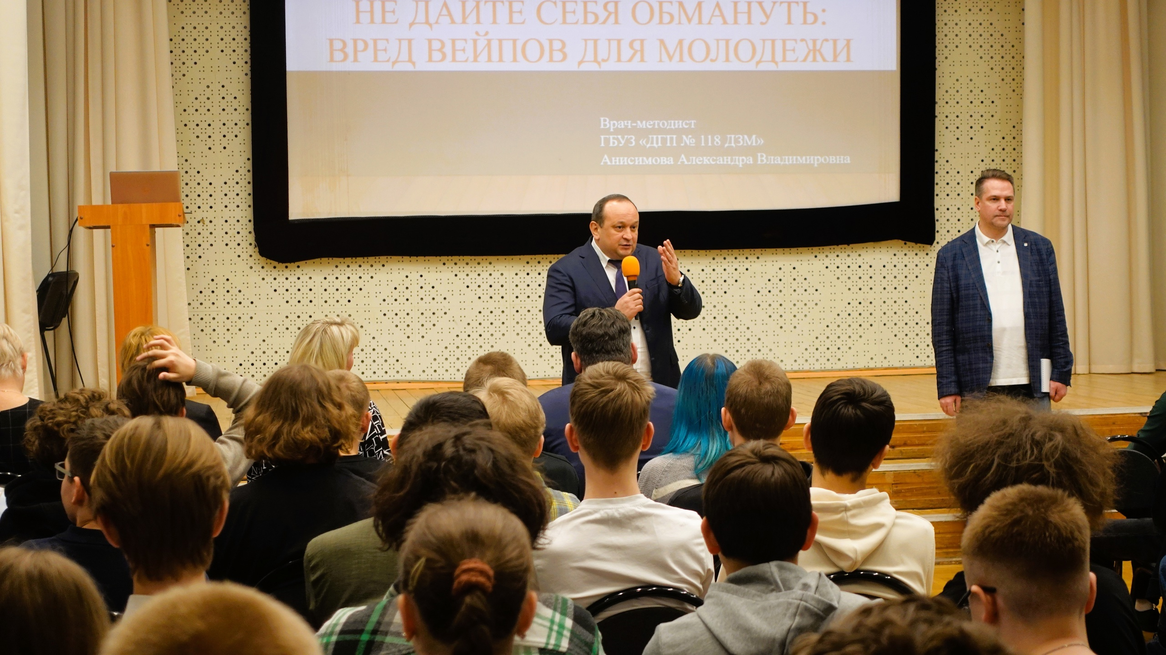

Адрес страницы: http://ubutovo.mos.ru/events/detail/12827403.html
Управа района Южное Бутово города Москвы

